## Описание главного модуля программы

На рис. 1 показана структура главного модуля будущей программы и взаимосвязь форм программы между собой.

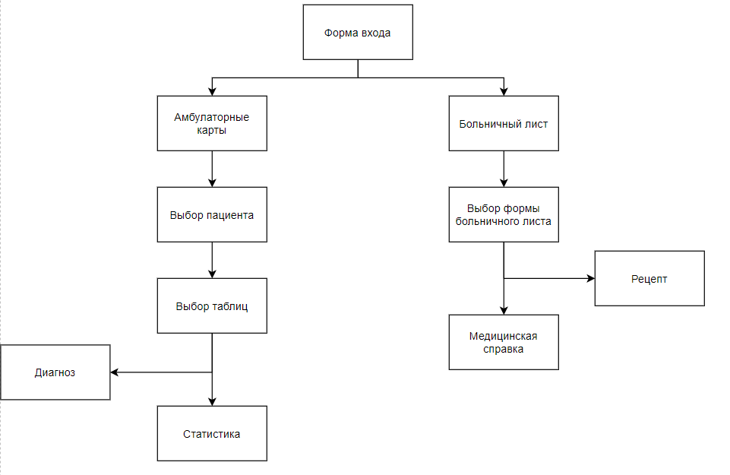

**Рис. 1. Структура главного модуля программы.**